Технический роадмап
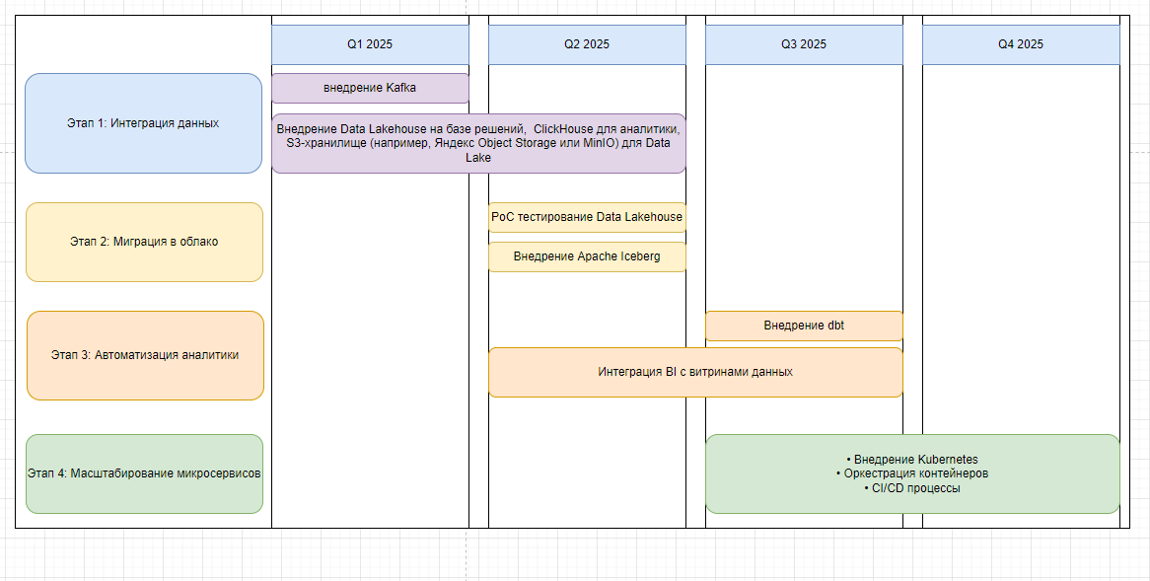

Этап | Задачи | Результаты | Ответственные команды | Ресурсы
Этап 1: Интеграция данных | - Внедрение Kafka | Централизованный поток данных через шину | Интеграционная команда | Лицензии и инфраструктура для Kafka и Camel
 | - Внедрение Data Lakehouse на базе решений ClickHouse для аналитики | Устранение изолированных данных в легаси-системах | DevOps команда | Обучение команд
 | - Настройка S3-хранилища (например, Яндекс Object Storage или MinIO) для Data Lake
Этап 2: Миграция в облако и внедрение Iceberg | - Проведение PoC для тестирования производительности Data Lakehouse | Повышение производительности хранилища данных | Команда DWH | Бюджет на решение
 | - Внедрение Apache Iceberg для работы с данными | Уменьшение времени отклика аналитических запросов | IT-инфраструктура | Специалисты по ClickHouse и Iceberg
Этап 3: Автоматизация аналитики | - Внедрение dbt для автоматизации трансформаций данных | Автоматизация обработки данных в аналитическом домене | Команда аналитики | Серверы для обработки данных
 | - Интеграция BI-инструментов (Superset) с витринами данных | Улучшение визуализации и доступности данных для бизнес-пользователей | DevOps команда | Лицензии для dbt и Superset
Этап 4: Масштабирование микросервисов | - Внедрение Kubernetes для управления контейнерами | Масштабируемость и отказоустойчивость | DevOps команда | Kubernetes-кластер
 | - Оптимизация микросервисной архитектуры | Ускорение CI/CD процессов | DevOps команда | Обучение инженеров

